НФОРМАЦИОННЫЙ БЮЛЛЕТЕНЬ
ВЕДОМОСТИ
органов местного самоуправления рабочего поселка Мокшан
Мокшанского района Пензенской области

Издание официальных документов:
средство массовой информации органов местного самоуправления
рабочего поселка Мокшан Мокшанского района Пензенской области

26.12.2025 года рабочий поселок Мокшан
№ 88(2006)



АДМИНИСТРАЦИЯ РАБОЧЕГО ПОСЕЛКА МОКШАН МОКШАНСКОГО РАЙОНА ПЕНЗЕНСКОЙ ОБЛАСТИ
ПОСТАНОВЛЕНИЕ
от 30.12.2025 № 704
р.п. Мокшан

Об утверждении схемы размещения нестационарных

торговых объектов на территории рабочего поселка Мокшан Мокшанского района Пензенской области на 2026 год

Руководствуясь Федеральным законом от 06.10.2003 № 131-ФЗ «Об общих принципах организации местного самоуправлении в Российской Федерации» Федеральным законом от 28.12.2009 № 381-ФЗ «Об основах государственного регулирования торговой деятельности в Российской Федерации», приказом Министерства сельского хозяйства Пензенской области от 23.11.2010 № 1174 «Об утверждении Порядка разработки схемы размещения нестационарных торговых объектов на территории Пензенской области» (в редакции Приказов Минсельхоза Пензенской области от 23.07.2012 N 1510, от 05.11.2015 N 575, от 21.06.2016 N 242),на основании Устава городского поселения рабочий поселок Мокшан муниципального района Мокшанский район Пензенской области, в целях размещения и функционирования торговых объектов на территории рабочего поселка Мокшан Мокшанского района Пензенской области, создания условий для улучшения организации и качества торгового обслуживания населения рабочего поселка Мокшан Мокшанского района Пензенской области,

Администрация рабочего поселка Мокшан
Мокшанского района Пензенской области
ПОСТАНОВЛЯЕТ:

1. Утвердить Схему размещения нестационарных торговых объектов на территории рабочего поселка Мокшан Мокшанского района Пензенской области на период с января по декабрь 2026 года приложение № 1 – описательная часть, приложение 2 - графическая часть.
3. Признать утратившим силу постановление администрации рабочего поселка Мокшан Мокшанского района Пензенской области от 28.12.2024 № 815 «Об утверждении перечня нестационарных торговых объектов и схемы размещения нестационарных торговых объектов на территории рабочего поселка Мокшан Мокшанского района Пензенской области на 2026 год».
4. Опубликовать настоящее постановление в информационном бюллетене «Ведомости органов местного самоуправления рабочего посёлка Мокшан Мокшанского района Пензенской области» и на официальной странице Администрации рабочего поселка Мокшан Мокшанского района Пензенской области официального сайта администрации Мокшанского района Пензенского области в информационно-телекоммуникационной сети «Интернет».
5. Настоящее постановление вступает в силу с 01.01.2026года.
6. Контроль за исполнением настоящего постановления возложить на заместителя главы администрации координирующего вопросы жилищно-коммунального хозяйства.

Глава Администрации
рабочего поселка Мокшан
Мокшанского района Пензенской области С.В. Гурина
Приложение 1
УТВЕРЖДЕНО
постановлением Администрации
рабочего поселка Мокшан
Мокшанского района
Пензенской области
от 30.12.2025 № 704
ОПИСАТЕЛЬНАЯ ЧАСТЬ

Перечень нестационарных торговых объектов на территории
рабочего поселка Мокшан Мокшанского района Пензенской области на 2026 год

№ п/п | Место расположения (ориентир с привязкой к стационарному объекту) | Тип нестационарного торгового объекта (объекта по оказанию услуг), планируемого для размещения | Вид  деятельности | Площадь объекта,  кв.м. | Срок  эксплуатации | Предельная высота  объекта, м | Схема размещения  торгового объекта | Координаты характерных точек территории
1 |  | 2 | 3 | 4 | 5 | 6 | 7 | 8
 | р.п. Мокшан,  ул. Советская, 37 | Киоск «Мороженное» | Продажа пищевой продукции | 9 | Весенне-  летний  период  (6 месяцев) | 3 | 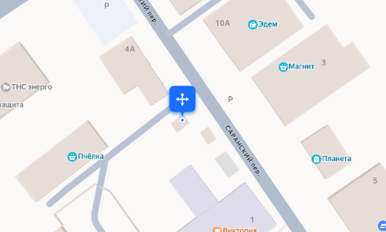 | X1 409967.1  Y1 1403767.38  X2 409969.5  Y2 1403770.57  X3 409966.31  Y3 1403772.98  X4 409963.9  Y4 1403769.79
 | р.п. Мокшан,  ул. Советская, 37 | Киоск  «Овощи-фрукты» | Продажа овощей и фруктов | 7,5 | Весенне-  летний  период  (6 месяцев) | 3 | 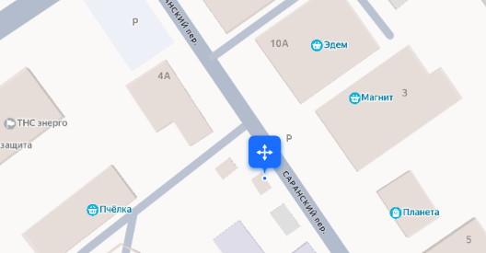 | X1 409916.4  Y1 1403774.86  X2 409938.09  Y2 1403759.46  X3 409953.43  Y3 1403769.01  X4 409966.21  Y4 1403782.43  X5 409939.79  Y5 1403803.5
 | р.п. Мокшан,  пер. Саранский (кафе «Спортбар») | Киоск  «Овощи-фрукты» | Продажа овощей и фруктов | 7,5 | Весенне-летний период  (6 месяцев) | 3 | 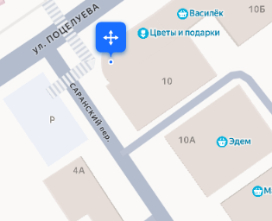 | X1 410014.49  Y1 1403769.11  X2 410012.71  Y2 1403770.4  X3 410011.58  Y3 1403769.2  X4 410009.62  Y4 1403770.9  X5 410012.26  Y5 1403774.6  X6 410010.39  Y6 1403776.11
 | р.п. Мокшан, ул. Пензенская, 11 (магазин «Лада») | Киоск | Продажа морожен-ного | 4 | Весенне-летний период  (6 месяцев) | 3 | 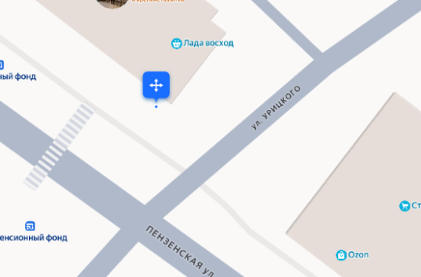 | X1 409729.42  Y1 1403915.05  X2 409738.18  Y2 1403902.56  X3 409739.33  Y3 1403903.37  X4 409737.4  Y4 1403906.4
 | р.п. Мокшан,  Ул. Садовая, 17 (магазин «Скидкино») | Киоск | Продажа морожен-ного | 4 | Весенне-летний период  (6 месяцев) | 3 | 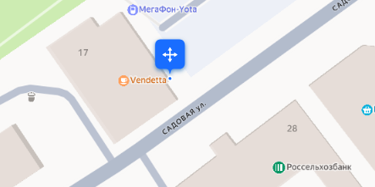 | X1 409806.45  Y1 1403696.61  X2 409823.46  Y2 1403685.65  X3 409835.75  Y3 1403701.68  X4 409813.53  Y4 1403718.72  X5 409800.15  Y5 1403701.26  X6 409805.79  Y6 1403696.93  X7 409806.45  Y7 1403696.61
 | р.п. Мокшан,  Ул. Поцелуева,18 | Киоск | Продажа продуктов  (быстрое питание) | 22 | Кругло-годично (12 месяцев) | 3 | 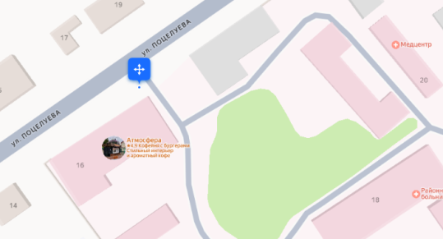 | X1 410239.33  Y1 1404049.5  X2 410240.03  Y2 1404049.03  X3 410246.38  Y3 1404057.75  X4 410246.21  Y4 1404059.36  X5 410239.33  Y5 1404049.5
 | р.п. Мокшан,  ул. Поцелуева,7 | Киоск | Продажа продуктов  (быстрое питание) | 22 | Кругло-годично (12 месяцев) | 3 | 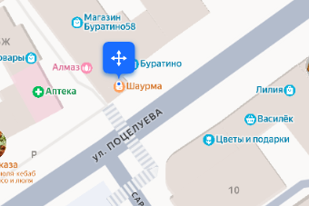 | X1 410051.75  Y1 1403730.85  X2 410035.45  Y2 1403742.43  X3 410037.58  Y3 1403745.53  X4 410035.17  Y4 1403747.29  X5 410043.58  Y5 1403759.01
 | р.п. Мокшан,  ул. 1 Разведка,9а | Торговый павильон «Лидия» | Пункт выдачи маркет-плейс «Wild-berries» | 22 | Кругло-годично (12 месяцев) | 3 | 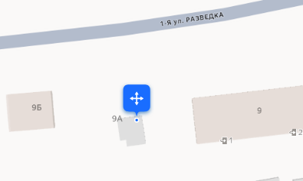 | X1 408532.36  Y1 1404828.18  X2 408534  Y2 1404838.56  X3 408547.96  Y3 1404836.48  X4 408546.32  Y4 1404826.29  X1 408532.36  Y1 1404828.18

Приложение 2
УТВЕРЖДЕНО
постановлением Администрации
рабочего поселка Мокшан
Мокшанского района
Пензенской области
от 30.12.2025 №704
графическая часть
- Схема размещения нестационарного торгового объекта расположенного по адресу: р.п. Мокшан, ул. Советская ,37
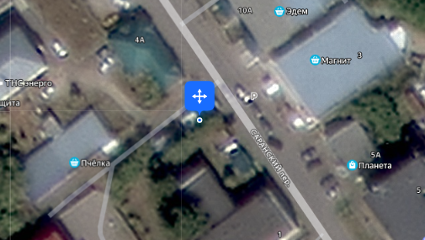

- Схема размещения нестационарного торгового объекта расположенного
- по адресу: р.п. Мокшан, ул. Советская ,37

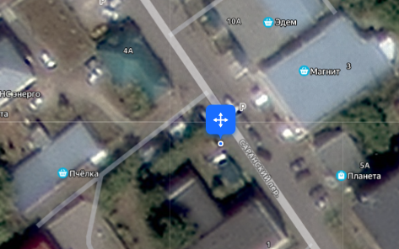
3. Схема
размещения нестационарного торгового объекта расположенного
по адресу: р.п. Мокшан, переулок Саранский
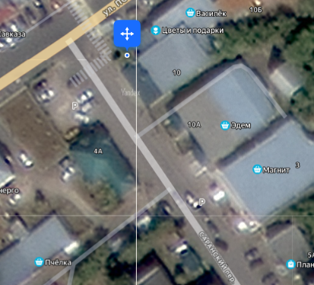

4 Схема размещения нестационарного торгового объекта расположенного
по адресу: р.п. Мокшан, ул. Пензенская, 11 (магазин «Лада»)

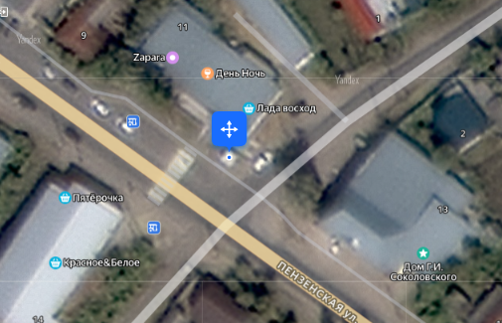

5 Схема размещения нестационарного торгового объекта расположенного
по адресу: р.п. Мокшан, ул. Садовая, 17 (магазин «Скидкино»)

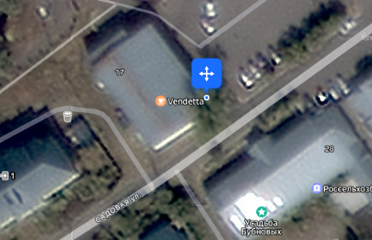

6 Схема размещения нестационарного торгового объекта расположенного
по адресу: р.п. Мокшан, ул. Поцелуева,18
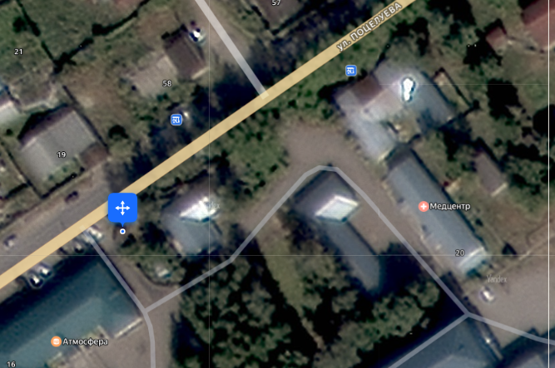

7 Схема размещения нестационарного торгового объекта расположенного
по адресу: р.п. Мокшан, ул. Поцелуева,7

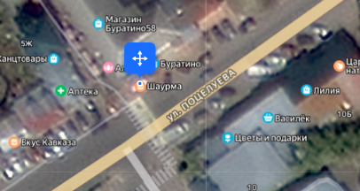

8 Схема нестационарного торгового объекта расположенного
по адресу: р.п. Мокшан, ул. 1-ая Раздедка, 9а

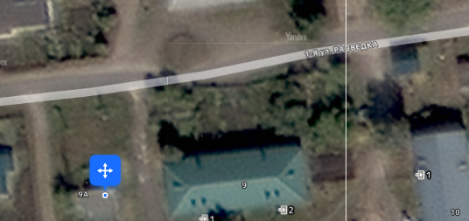

_____________________________________________________________________________________________________
Главный редактор: главный специалист Администрации рабочего поселка Мокшан Мокшанского района Пензенской области Худякова Н.В.
Учредитель: Комитет местного самоуправления рабочего поселка Мокшан Мокшанского района Пензенской области.
Отпечатано: в Администрации рабочего поселка Мокшан Мокшанского района Пензенской области.
Тираж: 30 экз.
Адрес редакции, издателя, типографии (совпадает): 442370, Пензенская область, рабочий поселок Мокшан Мокшанского района Пензенской области, ул. Поцелуева, 9.
Распространяется БЕСПЛАТНО

